Rapport de séance numéro 6

Introduction :

Durant cette séance, nous avons brancher toutes les composantes que l’on avait sur la carte Arduino méga, régler des problèmes qui se sont créés en faisant les branchements et avancer sur le codage des modes de jeu.

Avancement de la semaine :

Dès le début avec Othmane, nous avons fait un point sur le travail qui nous restait à fournir pour finir notre projet. Nous avons donc décidé les objectifs à faire pour les 2 prochaines semaines tout en prenant en compte ce que l’on voulait faire durant cette semaine. Avec Othmane, nous avons décidé de nous atteler à tous les branchements nécessaires pour réaliser notre tape-taupe. Nous avons pu recevoir la carte Arduino méga que l’on avait demandé lors de la dernière séance qui nous est nécessaire pour augmenter le nombre d’entrées/sorties disponibles sur une carte Arduino. Grâce à l’obtention de cette carte nous avons pu brancher tous les buzzers lumineux, le buzzer sonore et l’écran LCD. Malgré des problèmes de branchement rencontré (notamment lié à la découverte de cette nouvelle carte).

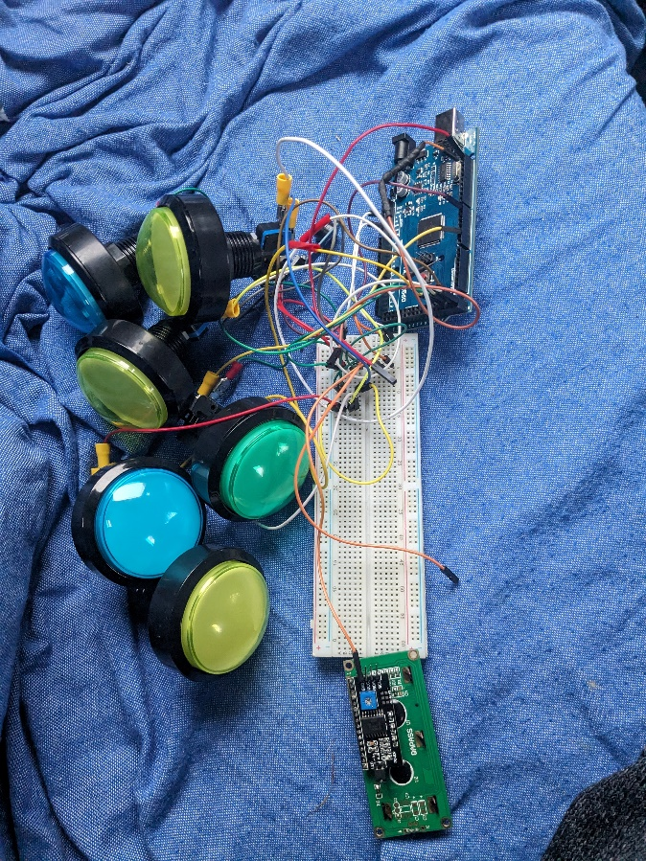

Au niveau du codage, nous avons réglé tous les problèmes qui sont apparus en même temps que l’assemblement des composants. Nous avons du par exemple revoir le système pour les buzzers lumineux. Le code était beaucoup trop long mais vous avons trouvé une idée pour le simplifier en réutilisant ce que nous avions déjà codé. Nous avons aussi finalisé les modes de difficulté et les modes de jeu disponible sur ce tape-taupe. Il nous reste des tests à faire pour vérifier parfaitement leur fonctionnement mais le gros est fait.

Conclusion :

Durant cette séance, nous avons pu avancer sur le plan technique du tape-taupe en faisant l’assemblage des composantes et en le liant au code. Il nous reste tout de même plusieurs choses à faire comme faire la boite contenant le tape-taupe et finaliser une bonne fois pour toute la partie codage et de peut-être parfaire le montage pour lors de la dernière séance finaliser le projet.